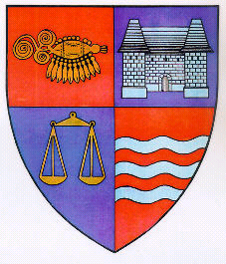

R O M Â N I A
JUDEŢUL MUREŞ
CONSILIUL JUDEŢEAN

Tîrgu Mureş, Str. Primăriei nr. 2, Tel: +(40) 265 263211, Fax: +(40) 265 268718, http://www.cjmures.ro

Tîrgu Mureş, 2 Iunie 2010

COMUNICAT DE PRESĂ

În perioada 4-6 iunie 2010, Judeţul Mureş va găzdui, la Sovata, Adunarea Generală a Uniunii Naţionale a Consiliilor Judeţene din România.
Pe agenda de lucru se află înscrise teme privind modificările legislative din domeniul administraţiei publice locale, finanţelor publice, descentralizării în ansamblu.
La Adunarea Generală a Uniunii Naţionale a Consiliilor Judeţene din România vor participa preşedinţii tuturor consiliilor judeţene din ţară, precum si reprezentanţi ai administraţiei publice centrale.

Preşedintele Consiliului Judeţean Mureş
Lokodi Edita Emöke

